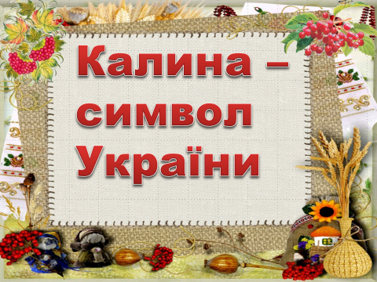

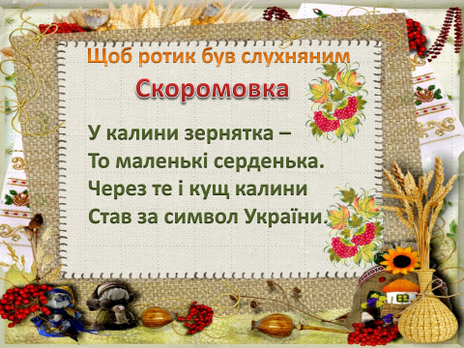 **Підготувала: Валентина Панченко**

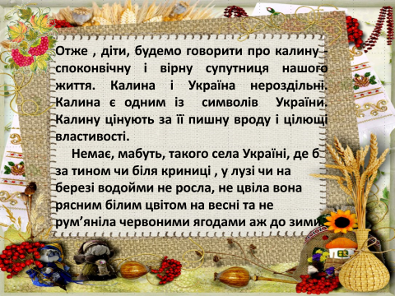

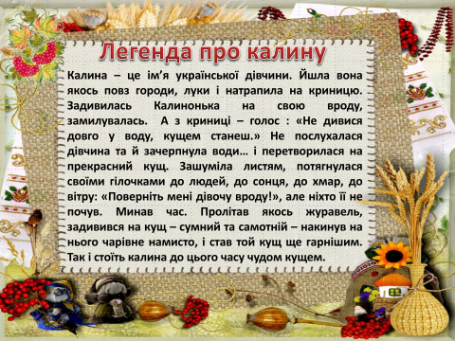

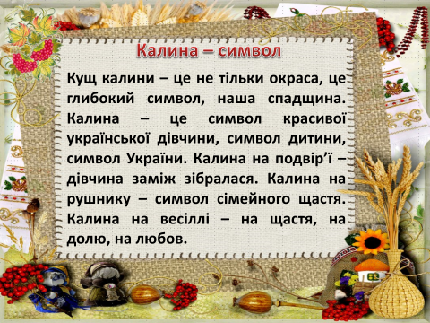

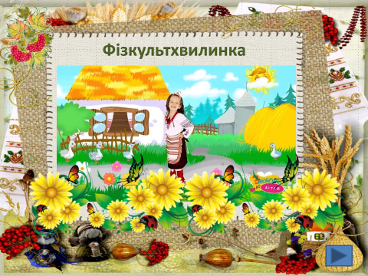[**https://youtu.be/XnqQCtzUei0**](https://youtu.be/XnqQCtzUei0)

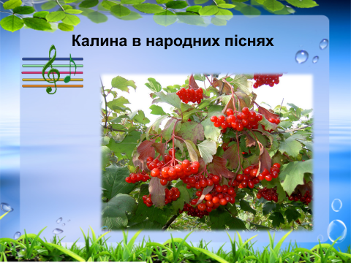

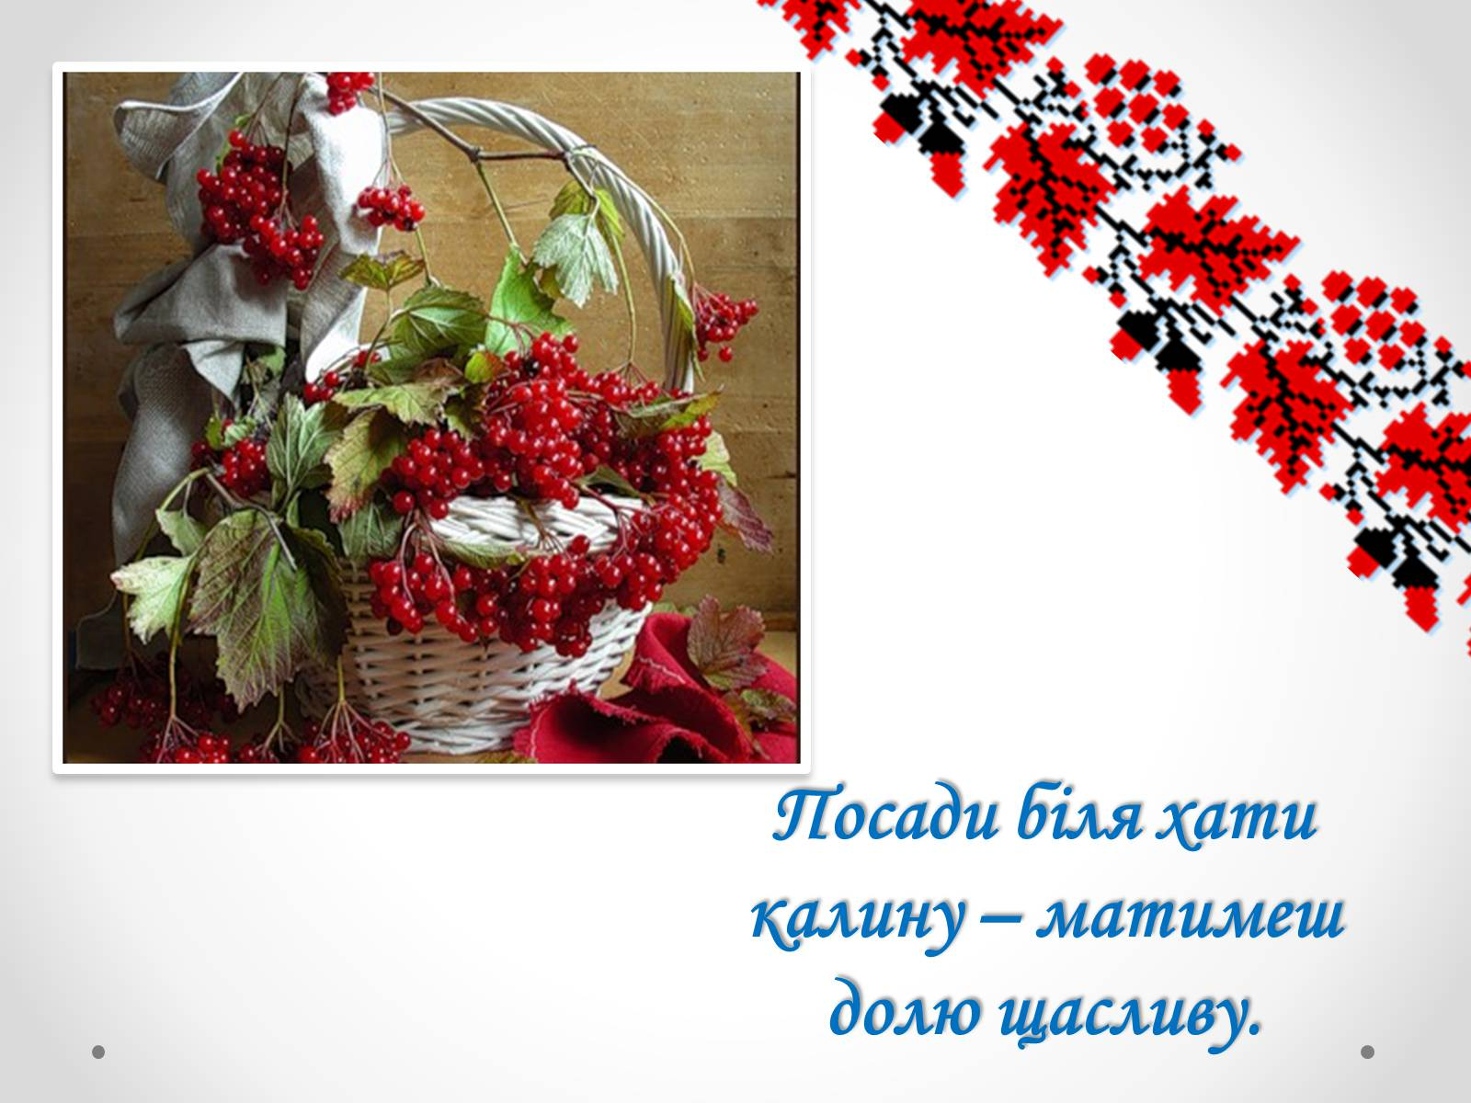

**Перегляд відео «Червона калина – символ України»** [**https://youtu.be/-5YHadHhpjM**](https://youtu.be/-5YHadHhpjM)